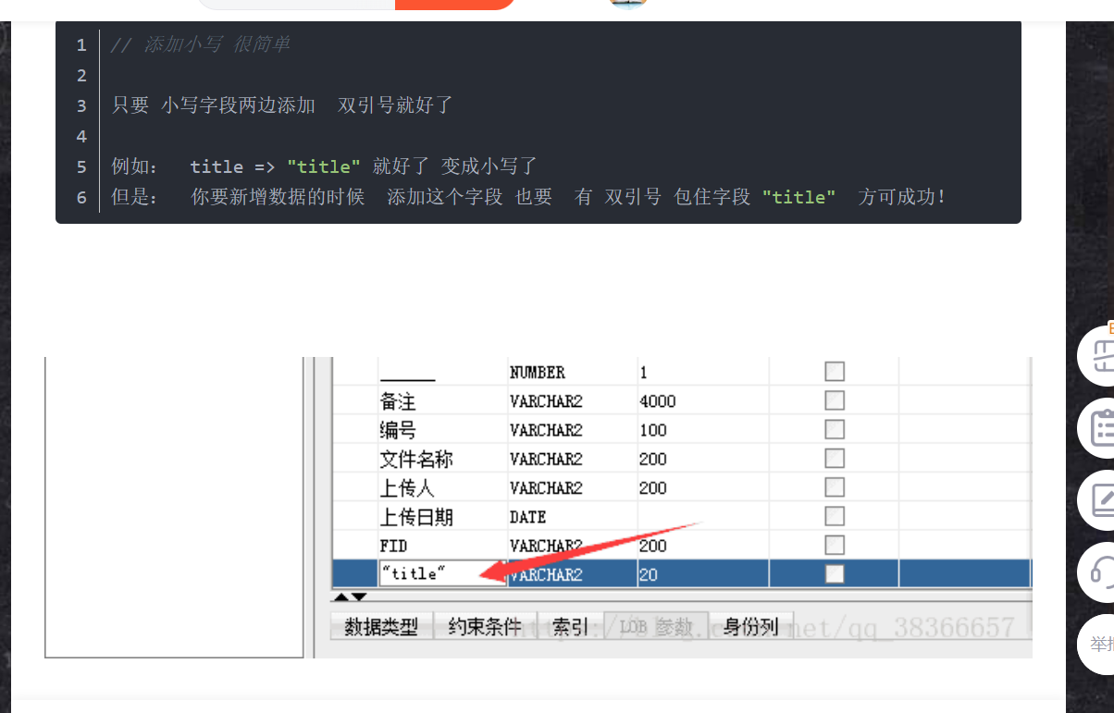
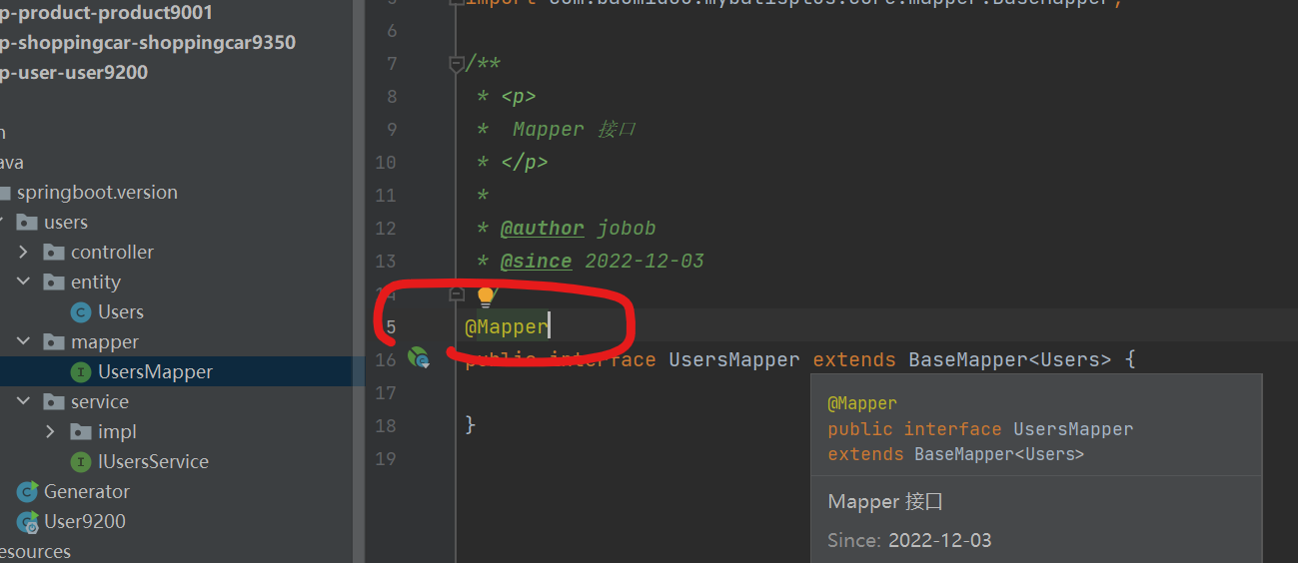
因为在oracle中没有int类型所以我们只能用number ,我们用代码生成器生成的是double ,我们要把这个改成int类型
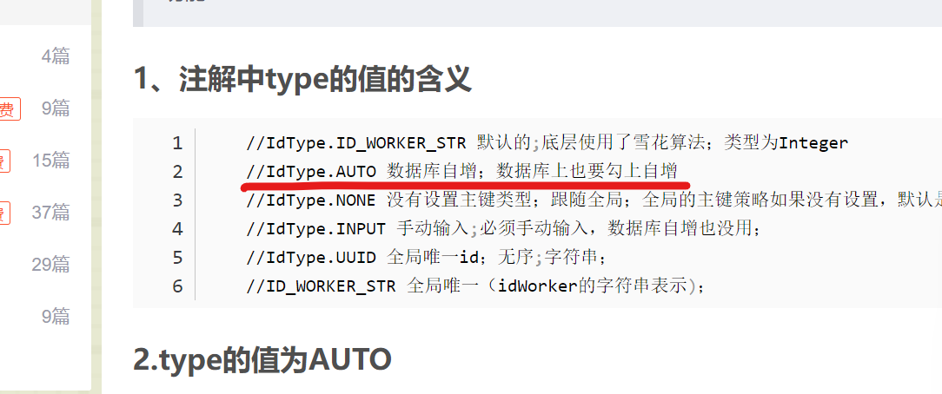

Oracle到springboot实现字段属性自增。
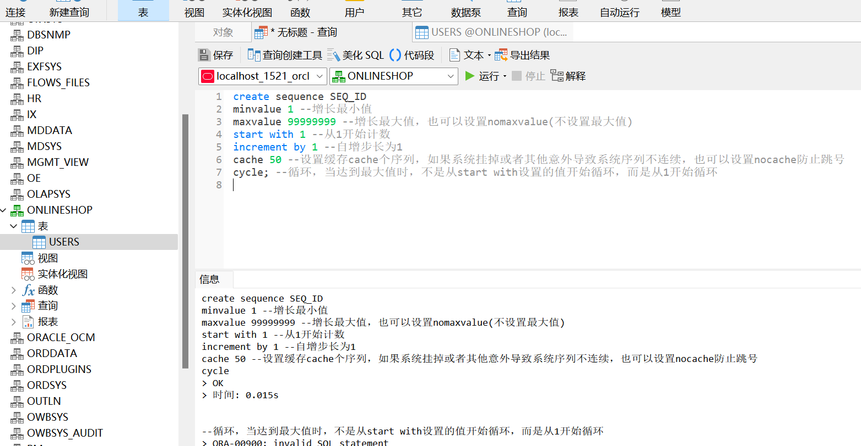
create sequence SEQ_ID
minvalue 1 --增长最小值
maxvalue 99999999 --增长最大值，也可以设置nomaxvalue(不设置最大值)
start with 1 --从1开始计数
increment by 1 --自增步长为1
cache 50 --设置缓存cache个序列，如果系统挂掉或者其他意外导致系统序列不连续，也可以设置nocache防止跳号
cycle; --循环，当达到最大值时，不是从start with设置的值开始循环，而是从1开始循环

三个要点：
